LIKOVNA UMETNOST 23. 3. 2020

- Ustvariti sliko v tehniki kolaža iz vsega, kar ti ponuja narava.

Primer:
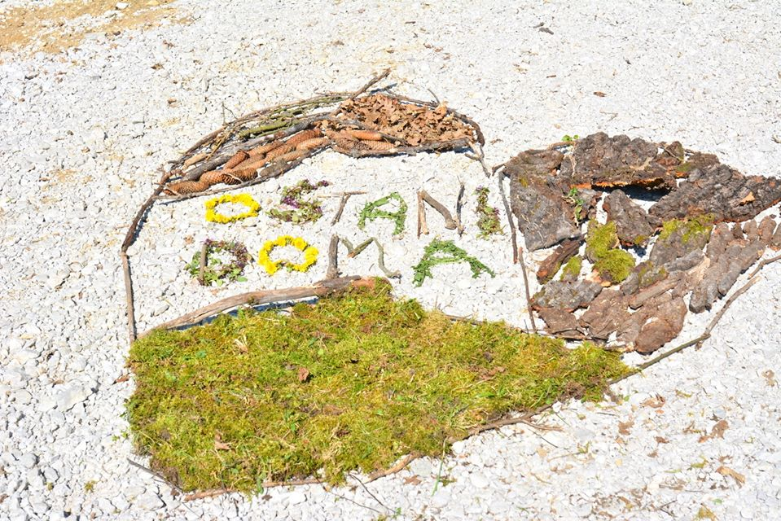

Če ne moreš v naravo, na podoben način postavi svoje potrebščine iz šolske torbe.

Bliža se 25. marec, ko mamice praznujejo. Podari ji nasmeh in objem. Imaš na voljo papir za ustvarjanje? Tu je ideja. Bodi ustvarjalen/ustvarjalna.
